节能计算分析
- 工程设置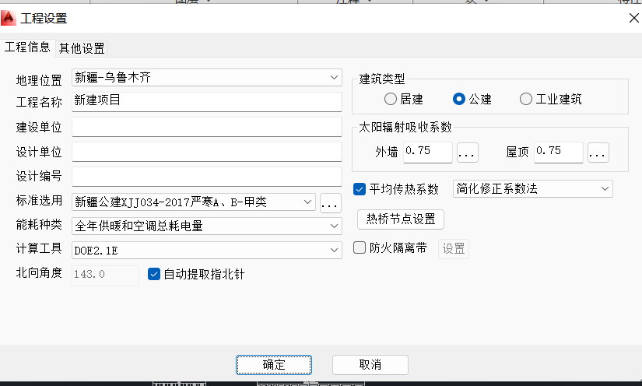
- 设计建筑指标
设计建筑:
建筑面积(㎡):3039.44
单位面积年供热和供冷总耗电量(kWh/㎡):40.93 年总耗电量(kWh):124419.47
单位面积年供冷耗电量(kwh/m):7.09 年供冷耗电量(kwh):21552.40
单位面积年供热耗电量(kWh/m):33.84 年供热耗电量(kWh):102867,07单位面积年耗冷量(kWh/m):17.73 年耗冷量(kWh);53881.00单位面积年耗热量(kWh/㎡):59.51 年耗热量(kWh):180865.00
三、
三、隔热计算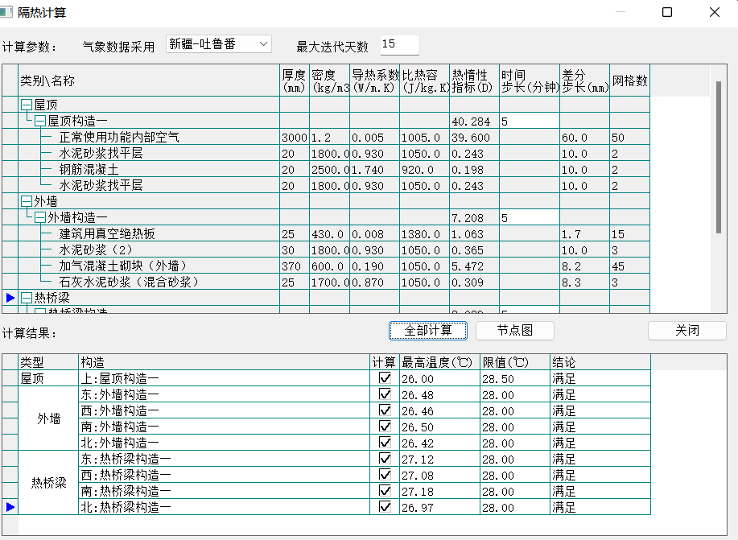
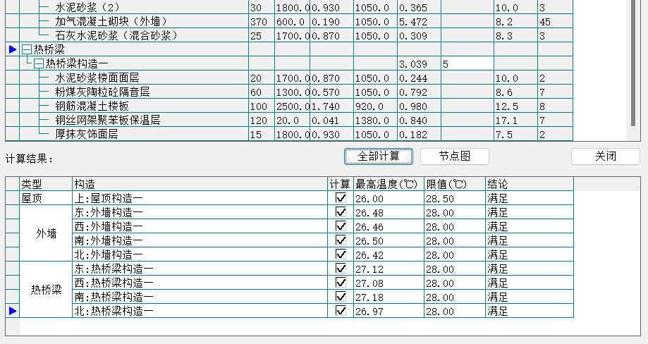
四、平均窗墙比
朝向 | 窗面积 | 墙面积(包括洞) | 窗墙比
东 | 79.2 | 426.8 | 0.186
南 | 0 | 0 | 0
西 | 26.477 | 327.466 | 0.081
北 | 119.7 | 711.027 | 0.168
平均 | 225.377 | 1465.292 | 0.154
屋顶 | 0 | 1517.338 | 0
- 部分构造

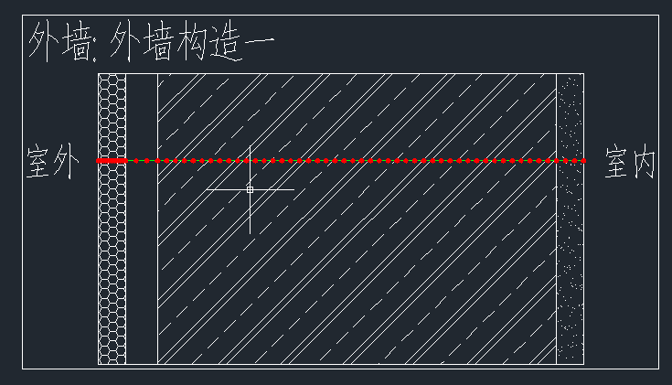
外墙构造
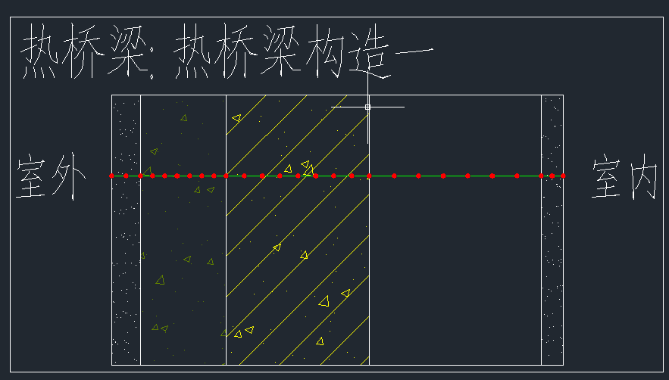
热桥构造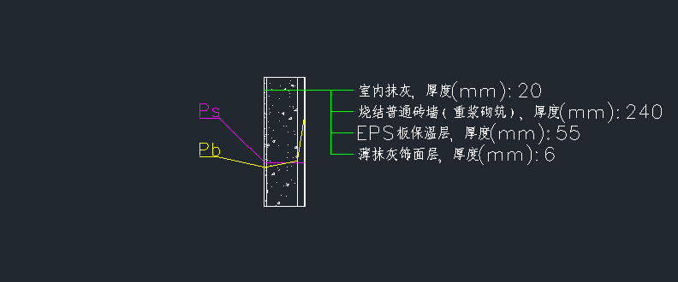
防潮构造

